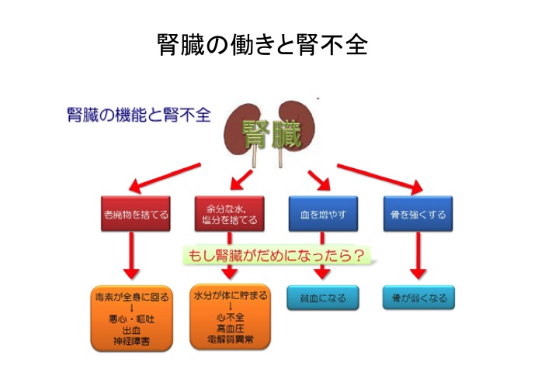５．腎疾患

１）急性腎不全

　急に尿の出が悪くなったり（乏尿）、全く出なくなったりして（無尿）病院に来る。その原因として多いのは、腎臓に障害がない腎前性のものである。

　（ア）腎前性

　　　体液量減少：大量出血など

　　　循環血漿量減少：肝硬変など

　　　心拍出量減少：心筋梗塞、心不全

　（イ）腎性

　　　溶血性尿毒症症候群、妊娠中毒症

　　　急性尿細管壊死（虚血、薬物、重金属、ミオグロビン尿症）

　　　急性腎不全の場合には、特に尿細管壊死の場合、1-2週間で回復してくる可能性があるので、こ

の間透析でしのぐ。

腎前性 腎性

尿量 ↓↓ ↓〜

尿比重 ＞1.020 1.010-1.015

尿浸透圧 ＞400 ＜350

腎前性，腎性の他に両側水腎症の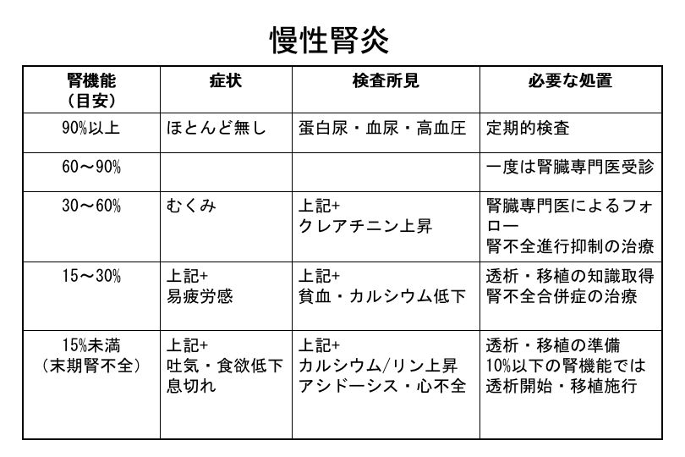ような腎後性もあるが，めったにない．

２）慢性腎不全

　（ア）病態

　　　GFRの低下（数ヶ月以上）

　　　進行性の高窒素血症

　　　尿毒症状

　（イ）原因

　　　慢性糸球体腎炎

　　　糖尿病性腎症

　　　多発性嚢胞腎

　　　慢性腎盂腎炎

（ウ）症状

　　　循環器：うっ血性心不全

　　　　　　　肺水腫

　　　消化器：食欲低下、消化管出血

　　　造血器：造血機能低下（貧血）

　　　　　　　出血傾向

　　　骨症状：骨軟化症、骨粗鬆症

（エ）治療

　　①食事療法BUNやクレアチニンは蛋白代謝や筋肉のエネルギー代謝産物であり、BUN増加を抑制す

るために、蛋白を制限する。また、塩分排泄も低下するため、塩分も制限する。

　　　蛋白制限（蛋白0.6-0.7g/kg/day）

　　　食塩制限（塩分7g以下）

　　　高カロリー（異化作用の抑制のため）35kcal/kg

　　　果物制限（カリウム摂取の制限）

　　②降圧剤の投与

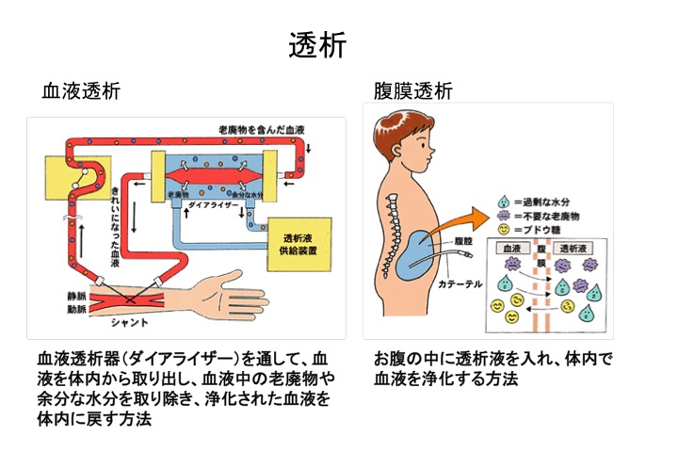　　③透析療法

　　　１）腹膜透析

２）血液透析

　　　透析療法適応基準

　　　　臨床症状（次のうち３つ以上）

　　　　　乏尿、夜間多尿

　　　　　腎性貧血

　　　　　重症高血圧

　　　　　不眠・頭痛

　　　　　悪心・嘔吐

　　　　　体液貯留

　　　　腎機能

　　　　　糸球体機能検査として糸球体濾過量（GFR）が重要。

GFR=UCR （尿中クレアチニン）X V（１分尿量）／PCR（血清中クレアチニン）

（クレアチニンは分泌量＝再吸収量なので、濾過量がすべて尿中に移行する。）

　　　　　内因性クレアチニンクリアランス10ml/分以下あるいは血清クレアチニン8mg/dl以上

　　　　活動能力

　　　　　軽い日常動作が困難なもの

３）急性糸球体腎炎

　　原因の80−90％は連鎖球菌感染症後糸球体腎炎

　　上記道感染後：5％に発症、10日—２週間

　皮膚感染後：50％に発症、約３週間

　　連鎖球菌感染症でもリューマチ熱は上気道感染後のみに発症する。

急性糸球体腎炎の治療にステロイドと-ブロッカーは禁忌（-ブロッカーはカリウムを上げる）

４）慢性糸球体腎炎

　定義

　異常尿所見が１年異常続くもの

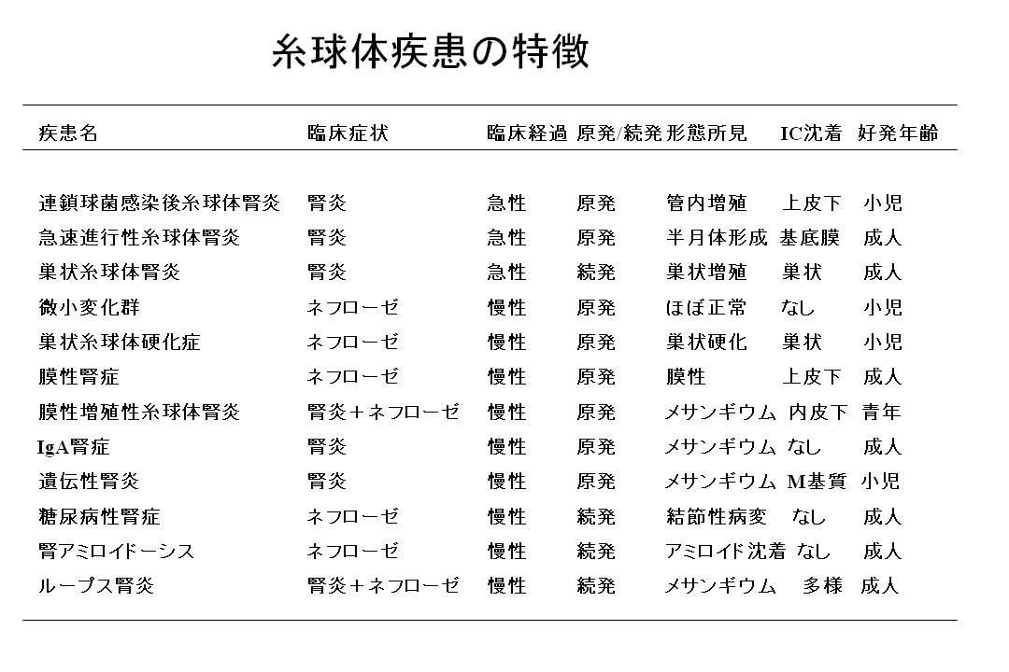　異常尿所見（蛋白尿、円柱尿、血尿）

　ただし下記の疾患を除く

　　膠原病

糖尿病性腎症

　　痛風腎

　　本体性高血圧症

　　腎血管性高血圧症

　　腎盂腎炎

（ア）分類

　　　微小変化群

　　　　小児の70％、成人の20％をしめる。

　　　　ネフローゼ症候群を呈する。

　　　　ステロイドで緩解するが、中断すると再燃する。

**ステロイドの有効性が確立している１次性ネフローゼ症候群は微少変化群のみ**

　　　巣状糸球体硬化症

　　　　ネフローゼ症候群を呈する。

　　　膜性腎症

　　　　20−60才の成人に見られる。

　　　　ネフローゼ症候群を呈する。（成人のネフローゼでは最も多い）

　　　IgA腎症

　　　　30才以下の若年者に多い。日本人では多い。（慢性糸球体腎炎の30%）

　　　　腎炎症候群を呈する。（ネフローゼ少ない）

　　　　血清IgAが高値（約半数で）

　　　　メサンギウムに免疫複合体が沈着して、メサンギウムが増殖する。

　　　　IgA腎症発症後10−20年後には20−30％が腎不全。

悪性腫瘍、B型慢性肝炎、SLEなどに合併することもあるが、ほとんど原因不明。

治療としては、抗血小板薬やステロイドなど。

　　　膜性増殖性糸球体腎炎

　　　　30才以下の若年者に多い。

　　　　ネフローゼ症候群を呈する。

　　　　低補体血症

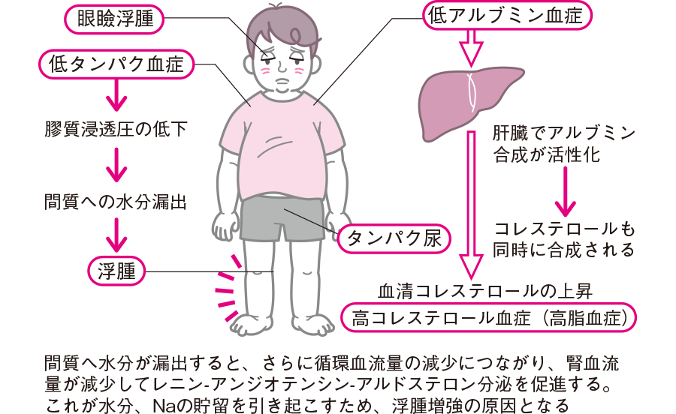　（イ）ネフローゼ症候群

　　　共通した臨床像

　　　①蛋白尿（成人の場合、3.5g以上）

　　　②低蛋白血症（血清アルブミン3g/dl以下）

　　　③高脂血症（血清コレステロール250以上）

　　　④浮腫

　　　高コレステロールになる理由

肝でのアルブミン合成が刺激されるが、同時にコレステロール合成も刺激される。

浮腫の機序

①毛細管圧の上昇

　　　　　うっ血性心不全

　　　　　腎不全

②膠質浸透圧の低下

　　　　　ネフローゼ症候群

③毛細血管壁透過性の亢進

　　　　　炎症、アレルギー反応、火傷など

　　　原因疾患

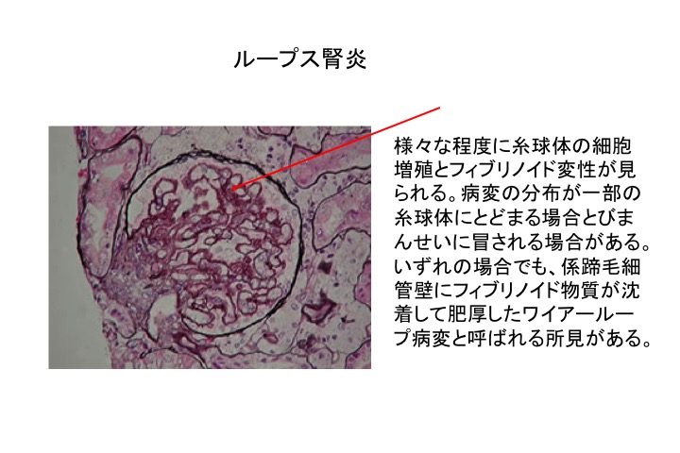　　　　原発性（腎臓に１時的原因）

　　　　　微小変化群

　　　　　巣状糸球体硬化症

　　　　　膜性腎症

　　　　　ループス腎炎

　　　　　アミロイドーシス

　　　　　膜性増殖性糸球体腎炎

　　　　続発性（糖尿病や膠原病に続発）

　　　　　糖尿病性腎症

　５）糖尿病性腎症

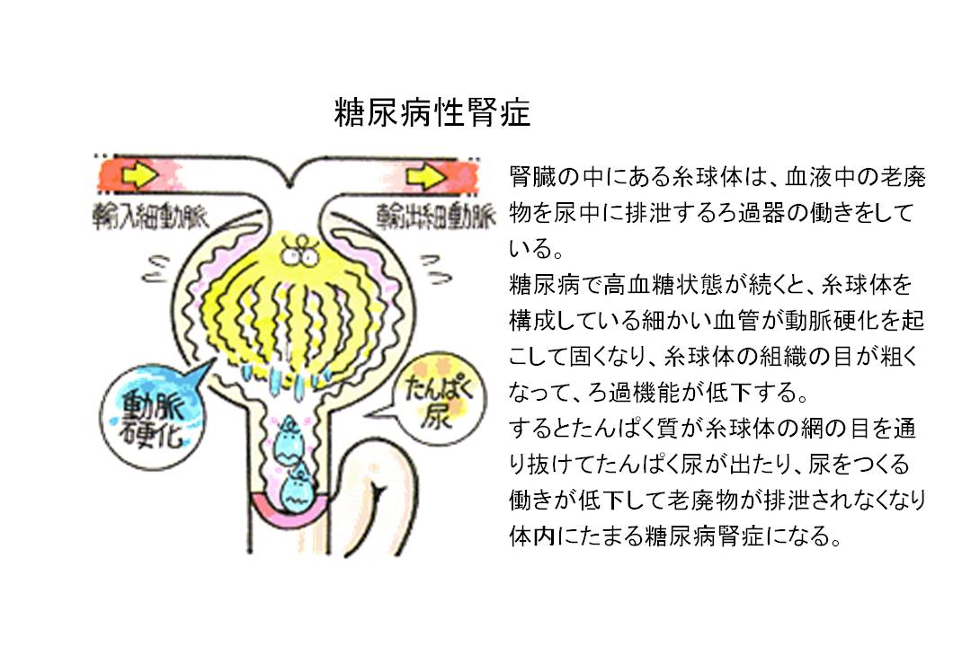

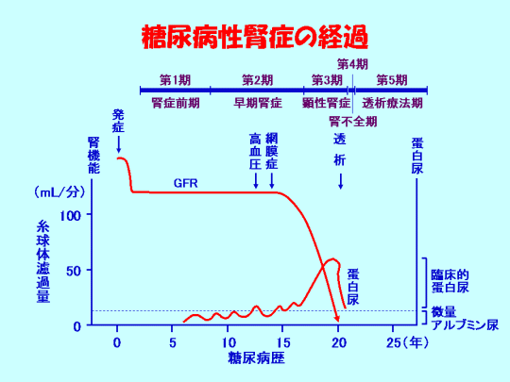

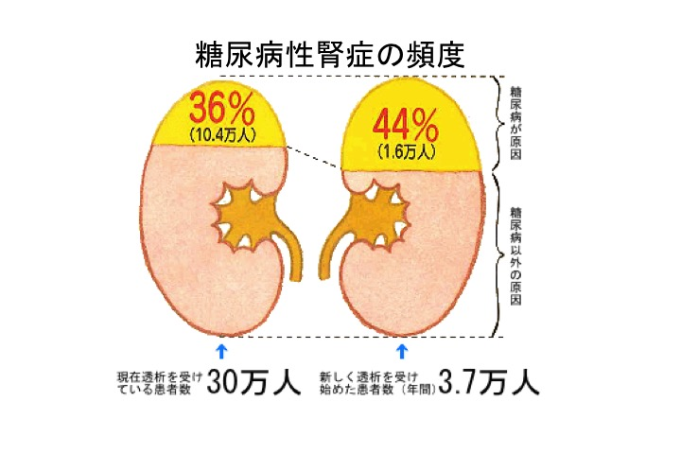

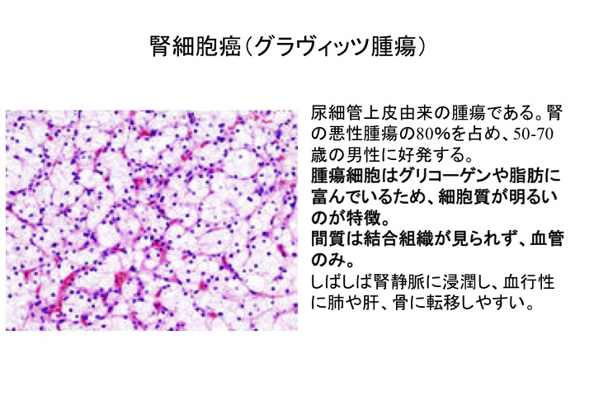

　6）腎腫瘍

　　　①腎細胞癌（Grawiz腫瘍）

　　　　腎実質腫瘍の85％

　　　　近位尿細管上皮由来（腺癌）

　　　　男性は女性の2倍

　　　　vHLの異常

　　　　喫煙と食事が病因として関与

　　　　血尿、側腹部痛、腫瘤触知が3主徴

　　　　遠隔転移は、肺，肝、骨

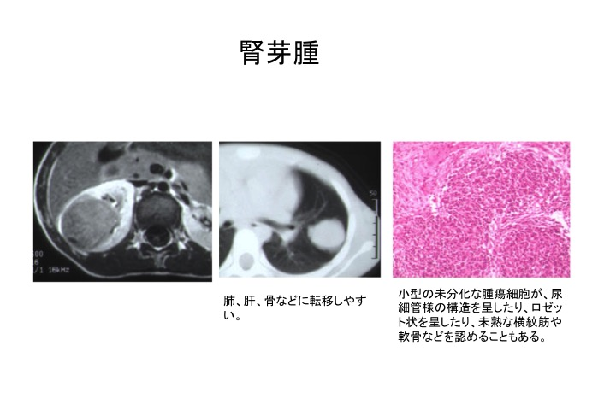　　　②腎芽細胞種（Wilms腫瘍）

　　　　胎生期の後腎組織に由来

　　　　WT-1遺伝子異常

　　　　神経芽細胞腫との鑑別が問題となる。（正中線を越えない表面平滑な腫瘍）

６）嚢胞腎

　　常染色体性優性遺伝

　　発症は思春期以降

　　臨床症状：高血圧

　　　　　　　血尿

　　　　　　　たんぱく尿

　　　　　　　尿毒症（腎不全になると）

　　約1/3の症例では他臓器にも嚢胞

　　20-30台で高血圧、蛋白尿、血尿があったら嚢胞腎を疑う。